Вариант 5

Часть 1.
Ответом к заданиям 1–25 является одна цифра, которая соответствует номеру правильного ответа. Для вашего удобства данные задания оснастили радио-кнопками. Работать со смартфона будет проще.
1
Способность живых систем к обмену веществами, энергией, информацией проявляется на ... уровне организации живой природы.
1. биосферном
2. клеточном
3. молекулярном
4. популяционно-видовом
2
В образовании природных белков участвуют.
1. 4 нуклеотида
2. 8 аминокислот
3. 20 аминокислот
4. 64 кодона
3
Сколько нуклеотидов содержит фрагмент молекулы ДНК, кодирующий 36 аминокислот?
1. 12
2. 18
3. 72
4. 108
4
В ядре зиготы кролика содержится 44 хромосомы, а в ядре клетки его кишечника
1. 12
2. 22
3. 44
4. 88
5
На рисунке изображен процесс размножения
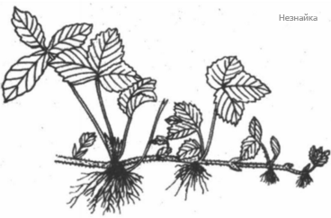
1. видоизменными подземными побегами
2. отводками
3. усами
4. черенками
6
У тыквы белая окраска плодов доминирует над жёлтой, а дисковидная форма — над шаровидной. Растение тыквы, имеющее жёлтые дисковидные плоды, может иметь генотип
1. ААВВ
2. Aаbb
3. aaBB
4. aabb
7
В основе хромосомных мутаций лежит изменение
1. структуры генов
2. структуры хромосом
3. числа нуклеотидов в ДНК
4. числа хромосом
8
С целью получения ценных пород молочного скота изображённое на рисунке животное скрещивают с
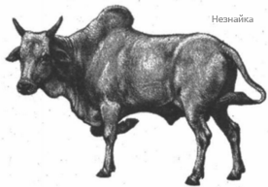
1. архаром
2. дромадером
3. крупным рогатым скотом
4. мериносом
9
Гетеротрофом не является организм, обозначенный на рисунке цифрой
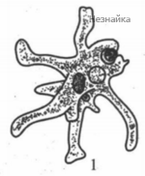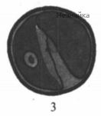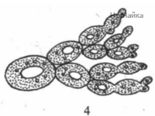
10
В процессе дыхания растения
1. выделяют углекислый газ
2. образуют крахмал
3. поглощают углекислый газ
4. расходуют энергию
11
Для изображённого на рисунке растения отличительной особенностью является
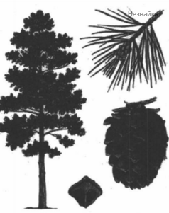
1. автотрофное питание
2. наличие вегетативных органов
3. отсутствие цветка и плода
4. семенное размножение
12
Изображённые на рисунке животные относятся к отряду
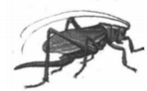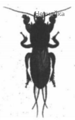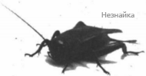
1. Двукрылые
2. Прямокрылые
3. Равнокрылые
4. Чешеукрылые

13
Наиболее сложное строение имеет дыхательная система организма, обозначенного на рисунке цифрой
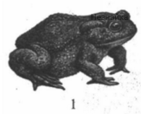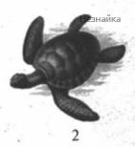

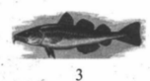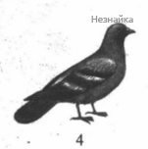

14
Остистый отросток позвонка на рисунке обозначен цифрой
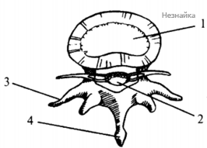
1. 4
2. 3
3. 2
4. 1
15
Под диафрагмой справа у человека находится
1. 12-перстная кишка
2. желудок
3. печень
4. поджелудочная железа
16
Излишки глюкозы в печени превращаются в
1. гликоген
2. глицерин
3. глюкагон
4. крахмал
17
Центры эмоций расположены в ... мозге.
1. переднем
2. продолговатом
3. промежуточным
4. среднем
18
Недостаток двигательной активности - это
1. гиподинамия
2. гипокинезия
3. гипоксия
4. гипотония
19
Явление, приводящее к изменению генофонда популяции, —
1. комбинативная изменчивость
2. мутации
3. размножение
4. свободное скрещивание (панмиксия)
20
Какому критерию вида соответствует следующее описание: зацветает белена на втором году жизни; цветёт с июля по август; опыляют растение шмели?
1. биохимическому
2. морфологическому
3. физиологическому
4. экологическому
21
Какой способ эволюционного процесса иллюстрирует рисунок?
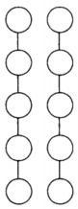
1. дивергенцию
2. конвергенцию
3. параллелизм
4. специализацию
22
Низкая плотность и давление, высокое содержание кислорода и обилие света характерны для ... среды обитания.
1. водной
2. наземно-воздушной
3. организменной
4. почвенной
23
Укажите правильно составленную цепь питания.
1. камыш → жук-плавунец → большой прудовик → щука → плотва
2. камыш → большой прудовик → жук-плавунец → плотва → щука
3. камыш → большой прудовик → плотва → жук-плавунец → щука
4. большой прудовик → камыш → плотва → жук-плавунец
24
К биокосному веществу биосферы относятся
1. грунт водоемов и известняки
2. известняки и гранит
3. гранит и почва
4. почва и грунт водоемов
25
Верны ли следующие суждения о соотношении различных направлений эволюции?
А. Группа организмов, вступившая на путь ароморфоза, далее развивается по пути идиоадаптации.
Б. Некоторые неспециализированные формы могут дать начало новому ароморфозу и выйти на новый уровень организации.
1. верно только А
2. верно только Б
3. верны оба суждения
4. оба суждения неверны
В заданиях 26–28 выберите три верных ответа из шести.
26
И. В. Мичурин
1. вывел гибриды пшеницы и пырея, пшеницы и ржи
2. вывел около 300 новых сортов плодовых растений
3. применял скрещивание географически отдалённых форм
4. разработал метод ментора
5. разработал способ преодоления бесплодия у растительных гибридов
6. сформулировал закон гомологических рядов
27
Нарушение функций эндокринной системы человека приводит к следующим заболеваниям:
1. анемия
2. бронзовая болезнь
3. рахит
4. куриная слепота
5. акромегалия
6. микседема
28
К абиотическим факторам среды относятся
1. вытаптывание молодых растений
2. смог
3. засуха
4. резкое понижение температуры
5. конкуренция между особями
6. разлив реки весной
При выполнении заданий 29–32 к каждой позиции, данной в первом столбце, подберите соответствующую позицию из второго столбца. В ответе укажите цифры.
29
Установите соответствие между видами изменчивости и примерами.
ПРИМЕРЫ | ВИДЫ ИЗМЕНЧИВОСТИ
А) белые овцы травятся зверобоем, а чёрные — нет | 1) модификационная
Б) у голубей с оперёнными ногами между пальцами есть перепонка | 2) соотносительная
В) пасынкование и окучивание томатов повышает урожайность
Г) при наступлении зимы у собак шерсть становится густой
Д) при повышении температуры белокочанная капуста кочаны не образует
Е) у белоглазой дрозофилы снижена плодовитость и продолжительность жизни
30
Установите соответствие между плесневыми грибами и их признаками.
ПРИЗНАКИ | ПЛЕСНЕВЫЕ ГРИБЫ
А) мицелий многоклеточный | 1) мукор
Б) мицелий белый | 2) пеницилл
В) вызывает порчу продуктов
Г) мицелий серо-зелёный
Д) споры образуются в шаровидных спорангиях
Е) используют для получения антибиотиков
31
Установите соответствие между процессами и кругами кровообращения.
ПРОЦЕССЫ КРОВООБРАЩЕНИЯ | КРУГИ КРОВООБРАЩЕНИЯ
А) начинается в левом желудочке | 1) малый круг кровообращения
Б) газообмен происходит в клетках | 2) большой круг кровообращения
В) начинается в правом желудочке
Г) по артериям течёт венозная кровь
Д) газообмен происходит в альвеолах
Е) по артериям течёт артериальная кровь
32
Установите соответствие между примерами адаптаций и типами отношений при эксплуатации.
ПРИМЕРЫ АДАПТАЦИЙ | ТИП ОТНОШЕНИЙ ПРИ ЭКСПЛУАТАЦИИ
А) эксплуатируемый организм имеет колючки, вырабатывает горькие вещества | 1) растение — фитофаг
Б) организм-эксплуататор способен расширять свою диету | 2) жертва — хищник
В) организм-эксплуататор имеет развитые обоняние, зрение; способен маскироваться, догонять | 3) хозяин — паразит
Г) эксплуатируемый организм имеет развитый иммунитет, способен сбрасывать заражённые части тела
Д) у организма-эксплуататора совершенный сложный цикл развития
Е) эксплуатируемый организм способен убегать, прятаться, активно защищаться
В задании 33 установите последовательность биологических процессов, явлений, практических действий. Запишите цифры, которыми обозначены биологические процессы, явления, практические действия, в правильной последовательности.
33
Установите последовательность передачи нервного импульса по дуге условного слюноотделительного рефлекса у собаки на включение лампочки.
1. временная связь
2. зрительные рецепторы
3. слюнные железы
4. двигательный нейрон
5. чувствительный нейрон
6. центр слюноотделения в продолговатом мозге
7. зрительный центр коры больших полушарий

